**I. Data Information**

* Process Step: Research data - Collecting data - Filter information - Restructure data
* Attributes - Unit:
* Data attributes include ordinal number, settlement year, type of expenditure, detailed information, unit name, amount (million VND)
* License: No license given

**II. User Story**

This Data detail has enough to analyze without any story, so I didn’t create user story for this.

**III. Data Visualization**

I am using Power Bi to clean data and visualize data. The positive of Power Bi is ***required the outer should login to Power Bi service*** before read this. It is not a barrier because I can ***provide my individually account to you***, but I suggest you contact to me via my email or phone number. Futhermore, I willing to open with HR headhunt so please contact to me if you interested.

1. **Data Preparing**

Generally, this data is not complex to analyze. I require to use Excel to clean data then we can use it visualize data by other tools as Power Bi. The successful of data analysis is not measure by data complexion but it is measure by your success to transform data to useful information with others.

1. **Excel**

I showing a short video recording my work in Excel. I remove some error rows, re-format colums and rows in file. It can be done by other tools, but I think Excel is the best tool to clean data for everyone.

**2.Data Visuazation**

**a. Data prepare**

I transform all data in PowerBi (PBI). I take a regular task to prepare analysing it. Creating Data source folder and Data modeling folder are the first step when I import data to PBI.

In the beginning, I think this data is not too much step to do with because of data cleared, but after I changed my mind when I imported it to PBI in order visualize this. Data sources only has one table, we need create more dimension table to make better data model for analyzing and visualizing.

I cleaned null values, error rows, duplicate rows in data. Then I create dim_Loaichi, dim_Unit, dim_Time, dim_ChitietChi to support fact_Data which main table analysis.

Dim_Time had not enough time data to use. Nam column was contained year in date but basically, PBI has not reconized it as date type data. I need make step for this table.

Duplicating ‘Nam’ column then rename its as Year, I would use it to merge to a new other column. I created a conditional column having formula “01/01/”. I arranged this column in front of Year column then merged. The result was that I got the merged column had string “01/01/2014”, I changed it into date type. Finally, I can use this column as Data hierachy.

**b. Data modeling**

The data is cleaned. I design a model to analyst data in PBI containing five table as Star Schema one of the basic schemas in data exploration. These table are connected by relation one-many. Now we let start to visualize and analysis data.

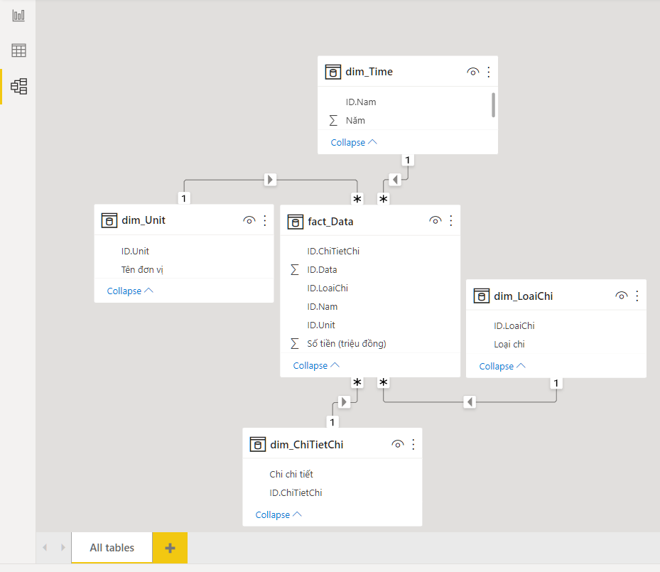

**3. Data Analyst**

This section I present by using Vietnamese. Actually, I am Vietnamese people so that I proud of speaking Vietnamese and easy for me to depth analysis. Kindly understand for me.

Trong phần này, mình sẽ trình bày bằng ngôn ngữ tiếng Việt. Thực sự, mình là người Việt Nam nên mình tự hào trình bày bằng tiếng Việt và cũng dễ dàng hơn cho mình khi phân tích sâu dữ liệu này.

-------------------------------------------

Báo cáo dữ liệu này chỉ có một trang trình bày dữ liệu gồm các thành phần chính : khung thời gian, tổng số chi tiêu của các bộ ngành tại Việt Nam trong khoảng thời gian 2004-2019, số lượng đơn vị - bộ ngành trong báo cáo, tổng số chi tiêu phân theo từng loại, tổng số chi tiêu phân theo chi tiết chi, tổng số chi tiêu qua các năm, tổng số chi tiêu theo mỗi đơn vị. Đơn vị tính toán bằng triệu đồng (.000.000 vnd)

Trong khoảng thời gian từ năm 2004 đến 2019 chúng ta đã trả qua 15 năm, tương đương qua 3 nhiệm kỳ Quốc Hội ( mỗi nhiệm kỳ là 5 năm) thì Việt Nam đã chi tổng tổng cộng 1.4 triệu tỷ đồng (1.400.000.000.000.000d) tương đương của tổng số 48 các Bộ và ban ngành.

Con số này chiếm tương đương gấp 7 lần GDP danh nghĩa của Việt Nam năm 2019 ( 200 nghìn tỷ đồng ~ 83.844 tỷ USD) . Nhìn chung con số này cần nhìn nhận khách quan hơn bởi các chuyên gia kinh tế trong phạm vi phân tích chúng ta chỉ tập trung vào kể chuyện các số liệu thực tế chứ không đi vào nhận xét.

Các khoảng chi tiêu này nhìn chung là tương trưởng đều qua thời gian từ năm 2004-2006 và từ năm 2012 đến nay. Các năm từ 2008-2010 tốc độ chi tiêu giảm mạnh, kinh tế nước ta trong giai đoạn này gặp khủng hoảng nghiêm trọng giống như tình hình khủng hoảng kinh tế của Mỹ và toàn Thế giới. Trong gian đoạn từ năm 2016 đến năm 2018 tốc độ chi tiêu của nước ta có sự đột biến vượt bậc trong tất cả các Bộ ngành chính phủ. Năm 2018 ghi nhận là năm có mức chi tiêu cao nhất hai thập niên với mức chi tiêu là 166 triệu tỷ đồng. Thời gian này chính phủ Việt Nam đang thi hành một loạt các chính sách tiền tệ mở rộng nhằm thúc đẩy kinh tế sau giai đoạn khủng hoảng.

Trong tất cả các chi tiêu trong suốt 15 năm qua, chúng ta có thể thấy năm Bộ ngành có mức chi tiêu lớn nhất bao gồm Bộ giao thông vận tải, Bộ Lao Động- Thương binh - Xã Hội, Bộ Nông Nghiệp và PTNT , Bộ Tài chính và Bộ Y Tế với tổng chi tiêu từ 116.9 triệu tỷ đồng (Bộ Y Tế) đến mức chi tiêu 236.3 triệu tỷ đồng (Bộ Giao thông vận tải).

Nhìn vào chi tiết từng năm chúng ta sẽ thấy có sự thay đổi rõ rệt về mức chi tiêu của từng Bộ ngành. Tuy nhiên chúng ta sẽ dành việc phân tích chi tiết hơn trong tương lai.

Tìm hiểu hơn về các loại chi tiêu chúng ta có thể thấy hạng mục Chi tiêu thường xuyên chiếm con số lớn nhất trong các loại chi tiêu (654 triệu tỷ đồng). Đối với ba hạng mục thấp nhất là Chi trả nợ lãi , Chi trả viện trọ, Chi trả nợ và viện trợ có thể gom thành một loại chi tiêu rơi vào khoảng 3.568 tỷ đồng.

Một điều hết sức đáng tiếc khi nhìn chi tiết cấp độ 2 vào các khoảng mục chi đó là hạng mục chi không rõ ràng , thể hiện bằng chữ Blank – trống trong dữ liệu lại có con số chiếm lớn nhất đến 613 triệu tỷ đồng. Đây là các hạng mục chi có tên ở cấp độ 1 nhưng không đủ dữ liệu chi tiết đến cấp độ 2 , tức có thể là các hạng mục “Chi chương trình mục tiêu”, “Chi đầu tư và phát triển”, “Chi thường xuyên”,.v..v… Tính toàn vẹn của dữ liệu để đảm bảo được giữ nguyên cho nên tôi không thể hiện chi tiết chi cấp độ 1 ở đây.

Các hạng mục chi tiết chi cấp 2 ngoài hạng mục trống thì là các hạng mục Chi quản lý hành chính, đoàn thể , chi sự nghiệp kinh tế, chi sự nghiệp giáo dục và ĐT & DN, chi sự nghiệp Y tế là các hạng mục chi lớn trong tốp 5 các hạng mục chi. Bên cạnh đó các hạng mục chi thấp nhất bao gồm Chi sự nghiệp bảo vệ môi trường, chi dự trữ quốc gia, chi trợ giá và mặt hàng chính sách chiếm từ 5.559 triệu tỷ đồng đến 1.602 triệu tỷ đồng.

Chúng ta đã vừa đi qua tất cả các báo cáo dữ liệu này. Hy vọng tất cả các dữ liệu và trình bày ở trên sẽ hữu ích với tất cả quý anh chị.